CỘNG HÒA XÃ HỘI CHỦ NGHĨA VIỆT NAM
Độc lập - Tự do - Hạnh phúc

TỜ KHAI ĐĂNG KÝ KHAI SINH
Kính gửi: ⁽¹⁾ ......................................................................................

Họ, chữ đệm, tên người yêu cầu:...................................................................................
....................................................................................................................................................
Nơi cư trú: ⁽²⁾ .....................................................................................................................
...........................................................................................................................................
Giấy tờ tùy thân: ⁽³⁾ ...........................................................................................................
.................................................................................................................................................... Quan hệ với người được khai sinh: .................................................................................

Đề nghị cơ quan đăng ký khai sinh cho người dưới đây:
Họ, chữ đệm, tên:.............................................................................................................
Ngày, tháng, năm sinh: ........................................ghi bằng chữ: .....................................
.................................................................................................................................................... Giới tính:....................... Dân tộc:..........................Quốc tịch: .........................................
Nơi sinh: ⁽⁴⁾ .......................................................................................................................
....................................................................................................................................................
Quê quán: ..........................................................................................................................
Họ, chữ đệm, tên người mẹ: ...........................................................................................
Năm sinh: ⁽⁵⁾.......................................................Dân tộc:...................Quốc tịch: ………….
Nơi cư trú: ⁽²⁾ .....................................................................................................................
....................................................................................................................................................
Họ, chữ đệm, tên người cha: ..........................................................................................
Năm sinh: ⁽⁵⁾......................................................Dân tộc:...................Quốc tịch: ..............
Nơi cư trú: ⁽²⁾ .....................................................................................................................
....................................................................................................................................................
Tôi cam đoan nội dung đề nghị đăng ký khai sinh trên đây là đúng sự thật, được sự thỏa thuận nhất trí của các bên liên quan theo quy định pháp luật.
Tôi chịu hoàn toàn trách nhiệm trước pháp luật về nội dung cam đoan của mình.
Làm tại: ……………………., ngày ........... tháng ......... năm ..............

Đề nghị cấp bản sao⁽⁶⁾: Có , Không Số lượng:…….bản | Người yêu cầu  (Ký, ghi rõ họ, chữ đệm, tên)  .......................................
Chú thích:
⁽¹⁾ Ghi rõ tên cơ quan đăng ký khai sinh.
⁽²⁾ Ghi theo nơi đăng ký thường trú; nếu không có nơi đăng ký thường trú thì ghi theo

nơi đăng ký tạm trú; trường hợp không có nơi đăng ký thường trú và nơi đăng ký tạm trú thì ghi theo nơi đang sinh sống.
⁽³⁾ Ghi thông tin về giấy tờ tùy thân của người đi đăng ký, ghi rõ số, cơ quan cấp, ngày cấp hộ chiếu, chứng minh nhân dân hoặc giấy tờ hợp lệ thay thế (Ví dụ: Chứng minh nhân dân số 001089123 do Công an thành phố Hà Nội cấp ngày 20/10/2014).
⁽⁴⁾ Trường hợp sinh tại cơ sở y tế thì ghi rõ tên cơ sở y tế và và địa chỉ trụ sở cơ sở y tế đó.
Ví dụ: - Bệnh viện Phụ sản Hà Nội, đường La Thành, phường Ngọc Khánh, quận Ba Đình, Hà Nội
- Trạm y tế xã Đình Bảng, huyện Từ Sơn, tỉnh Bắc Ninh.
Trường hợp sinh ra ngoài cơ sở y tế thì ghi địa danh của 03 cấp hành chính (xã, huyện, tỉnh), nơi sinh ra.
Ví dụ: xã Đình Bảng, huyện Từ Sơn, tỉnh Bắc Ninh.
⁽⁵⁾ Ghi đầy đủ ngày, tháng sinh của cha, mẹ (nếu có).
⁽⁶⁾ Đề nghị đánh dấu X vào ô nếu có yêu cầu cấp bản sao và ghi rõ số lượng..

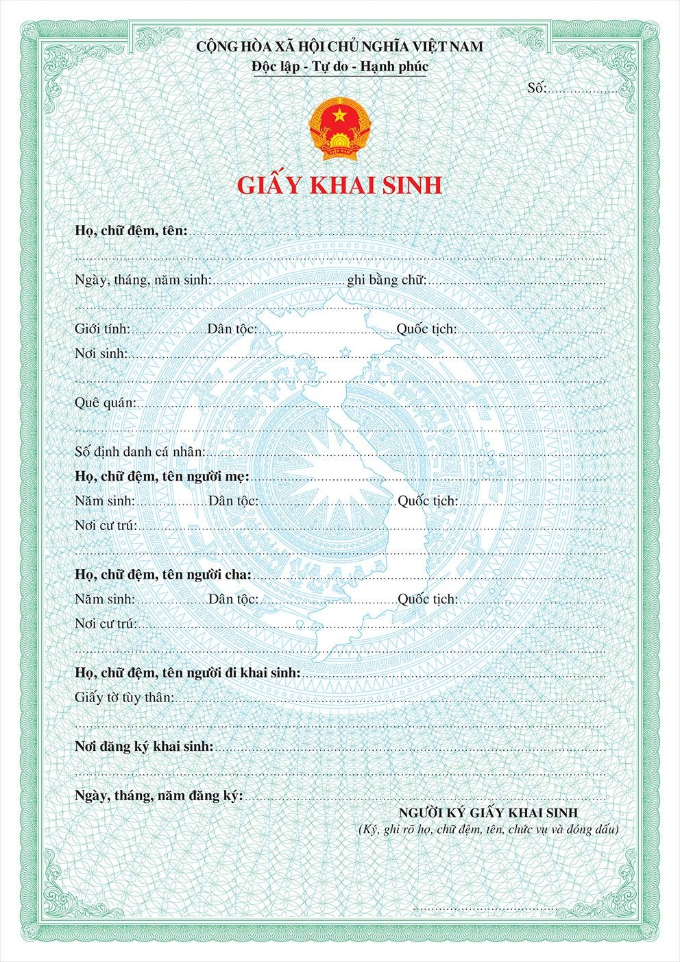

CỘNG HOÀ XÃ HỘI CHỦ NGHĨA VIỆT NAM
Độc lập - Tự do - Hạnh phúc

TỜ KHAI ĐĂNG KÝ NHẬN CHA, MẸ, CON

Kính gửi: ⁽¹⁾............................................................................................................................. ..........

Họ, chữ đệm, tên người yêu cầu: ....................................................................................................
........................................................................................................................................................................................
Nơi cư trú: ⁽²⁾ .......................................................................................................................................
........................................................................................................................................................................................
Giấy tờ tùy thân: ⁽³⁾..............................................................................................................................
........................................................................................................................................................................................
Quan hệ với người nhận cha/mẹ/con: ⁽⁴⁾...............................................................................................
Đề nghị cơ quan công nhận người có tên dưới đây:
Họ, chữ đệm, tên:................................................................................................................................
Ngày, tháng, năm sinh:........................................................................................................................
Giới tính:.....................................Dân tộc:...........................................Quốc tịch:....................................
Nơi cư trú: ⁽²⁾.......................................................................................................................................
........................................................................................................................................................................................
Giấy tờ tùy thân: ⁽³⁾..............................................................................................................................
........................................................................................................................................................................................
Là của người có tên dưới đây:
Họ, chữ đệm, tên: ...............................................................................................................................
Ngày, tháng, năm sinh:.......................................................................................................................
Giới tính:.....................................Dân tộc:...........................................Quốc tịch:.........................................
Nơi cư trú: ⁽²⁾.......................................................................................................................................
........................................................................................................................................................................................
Giấy tờ tùy thân:⁽³⁾................................................................................................................................
........................................................................................................................................................................................
Tôi cam đoan việc nhận nói trên là đúng sự thật, tự nguyện, không có
tranh chấp và chịu trách nhiệm trước pháp luật về cam đoan của mình.
Làm tại..........................................ngày ............tháng............năm............
Người yêu cầu
(Ký, ghi rõ họ, chữ đệm, tên)

Ý kiến của người hiện đang là mẹ hoặc cha⁽⁵⁾ Chú thích:
⁽¹⁾ Ghi rõ tên cơ quan đăng ký nhận cha, mẹ, con;
⁽²⁾ Ghi theo nơi đăng ký thường trú; nếu không có nơi đăng ký thường trú thì ghi theo nơi đăng ký tạm trú; trường hợp không có nơi đăng ký thường trú và nơi đăng ký tạm trú thì ghi theo nơi đang sinh sống.

Đề nghị cấp bản sao ⁽⁶⁾: Có Số lượng bản
Không

⁽³⁾ Ghi thông tin về giấy tờ tùy thân như: hộ chiếu, chứng minh nhân dân hoặc giấy tờ hợp lệ thay thế (ví dụ: Chứng minh nhân dân số 001089123 do Công an thành phố Hà Nội cấp ngày 20/10/2004).
⁽⁴⁾ Chỉ khai trong trường hợp người khai không đồng thời là người nhận cha/mẹ/con.
⁽⁵⁾ Chỉ khai trong trường hợp cha hoặc mẹ nhận con chưa thành niên hoặc người đã thành niên nhưng mất năng lực hành vi dân sự, ghi ý kiến của người cha nếu mẹ là người yêu cầu, ý kiến người mẹ nếu cha là người yêu cầu (trừ trường hợp người đó đã chết, mất tích, mất năng lực hành vi dân sự hoặc hạn chế năng lực hành vi dân sự).
⁽⁶⁾ Đề nghị đánh dấu X vào ô nếu có yêu cầu cấp bản sao và ghi rõ số lượng.

….……..………………..……………  ………………..………………….…….  ………………..………………….……. ( 2) | CỘNG HOÀ XÃ HỘI CHỦ NGHĨA VIỆT NAM  Độc lập - Tự do - Hạnh phúc

⁽²⁾ Ghi tên cơ quan cấp Trích lục (ghi đủ các cấp hành chính).

Số:(3) /TLCMC | ………, ngày…… tháng …… năm ………..…

TRÍCH LỤC
ĐĂNG KÝ NHẬN ⁽³⁾

Xác nhận đăng ký việc nhận ⁽³⁾ giữa:
…………………………….….
Họ, chữ đệm, tên cha/mẹ: ……………………………………………………………………
Ngày, tháng, năm sinh:……………………………………………………………………….
Giới tính: …………………………..Dân tộc: ………...…..…… Quốc tịch:…………………………………...
Giấy tờ tùy thân: ………………………………………………………………………………

............................................................................................................................................................................................................................................

Nơi cư trú:……………………………………………………………………………………..

............................................................................................................................................................................................................................................

Và
Họ, chữ đệm, tên con: ………………………………………………………………………
Ngày, tháng, năm sinh: ………………………………………………………………………
Giới tính:.................................Dân tộc:............................... Quốc tịch: ………………………………………
Giấy khai sinh/Giấy tờ tùy thân: ……………………………………………………………..

............................................................................................................................................................................................................................................

Nơi cư trú: …………………………………………………………………………………….

............................................................................................................................................................................................................................................

Việc nhận ⁽³⁾ có hiệu lực kể từ ngày cấp Trích lục./.
……………………………………..……

NGƯỜI KÝ TRÍCH LỤC
(Ký, ghi rõ họ, chữ đệm, tên, chức vụ, đóng dấu)

⁽³⁾ Ghi theo số trong Sổ đăng ký nhận cha, mẹ, con.

PHẦN GHI CHÚ NHỮNG THÔNG TIN THAY ĐỔI SAU NÀY

Số TT | Ngày, tháng, năm ghi chú | Nội dung ghi chú  (đóng dấu vào nội dung đã ghi chú) | Căn cứ ghi chú | Họ, chữ đệm, tên, chữ ký của người thực hiện ghi  chú

